Jídelní lístek

(12.5.2025-16.5.2025)

Pondělí: Rohlík,máslo,ovoce,mléko (1,3,7)

Zeleninová polévka s hrachovými nudličkami (1,9)

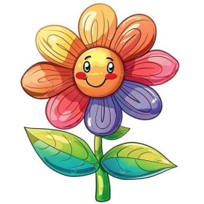 Ryba v preclíkovém obalu,brambory,ovocný kompot (1,3,4,7)

Chleba,zeleninová pomazánka,zelenina (1,3,7)

Úterý: Jogurt,ovoce,mléko (1,7)

Kmínová polévka (1,3)

Čočka na kyselo,vařené vajíčko,okurka,chleba (1,3,7)

Chleba,pomazánka z tofu,zelenina (1,3,7)

Středa: Zavřeno - nepoteče voda

Čtvrtek: Houska,pomazánkové máslo,ovoce,kakao (1,3,7)

Zeleninová polévka (1,3,9)

Pečený koblih plněný pudinkem a ovocem (1,3,7)

Chleba,vajíčková pomazánka,zelenina (1,3,7)

Pátek: Chleba,máslo,plátkový sýr,zelenina,mléko (1,3,7)

Masový vývar (1,3,9)

Hovězí po cikánsku,rýže (1)

Pečený moučník,ovoce (1,3,7)